INTRODUCCION AL CRACKING CON OLLYDBG PARTE 17

Bueno antes que nada, vamos a solucionar el crackme MEXCRK1.ZIP pendiente que es muy sencillo.
Abrámoslo en OLLYDBG y por supuesto para en el Entry Point

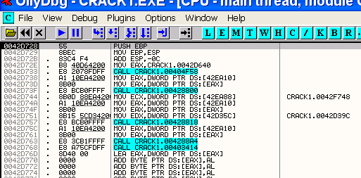

Veamos las strings referentes que utiliza el programa, haciendo click derecho

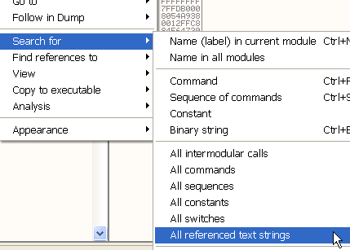

Se ven entre las strings las siguientes

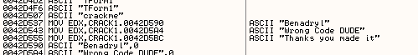

Podemos hacer click en la de correcto o en la de incorrecto, para ver la zona caliente.

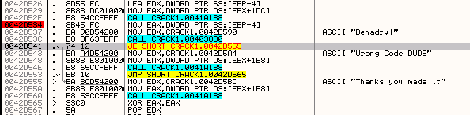

Vemos allí la zona caliente, un Call y dentro se decide ya que a la vuelta del mismo hay un JE que salta a WRONG CODE DUDE o a THANKS YOU MADE IT, o sea que es el salto decisivo.

Pongo un BPX un poco antes del CALL en 42d534, y doy RUN

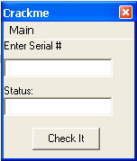

Allí tipeo mi serial falso, en la parte superior donde dice ENTER SERIAL #

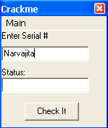

En mi caso tipeo Narvajita.

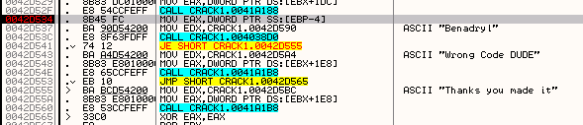

Si entro traceando dentro del CALL veo que compara mi serial falso Narvajita, con la string Benadryl.

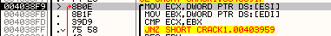

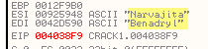

Bueno ya llegamos a la comparación, así que el serial correcto es la palabra Benadryl si damos RUN nuevamente quitando todos los BPXs

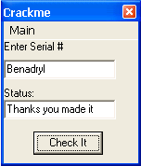

Allí vemos como nos felicita por haber hallado el serial correcto y felicitaciones porque si llegaron aquí también lo han sacado ustedes.

Bueno vamos a hacer el ultimo user, name ya que en la próxima parte comenzaremos con un nuevo tema.

Uno de los lectores de este curso, tuvo problemas con un programita que en realidad es un juego que se llama canasta 5.0 y que ira adjunto al tutorial.

El me comentaba que se le quemaron los papeles porque siempre, en los tutes vemos casos de user y name que se ingresan apretando un botón y en este caso, solo hay que tipear y si lo que tipeas es correcto, el botón OK se habilita pues esta deshabilitado.

Si instalamos el programa y vamos al about

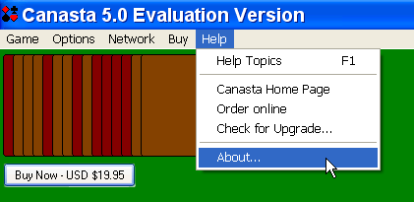

Y si vale 20 dolares amigo, jeje, oferta 19,95.

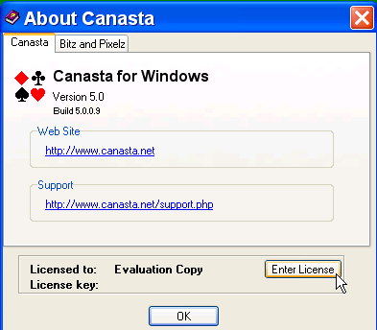

Vemos el botón ENTER LICENSE

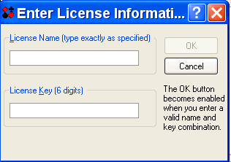

Allí dice que el botón OK se habilitara cuando se coloque la combinación correcta jeje.

Arranquémoslo en OLLYDBG.

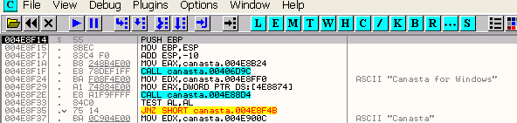

Allí vemos el ENTRY POINT

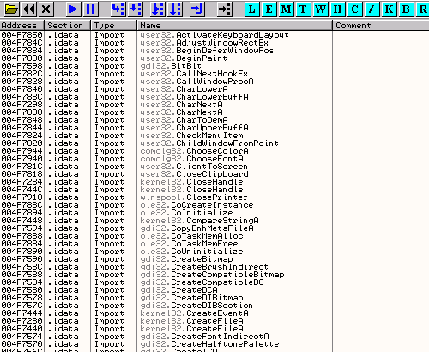

Uff la lista de apis es larguisima y las strings

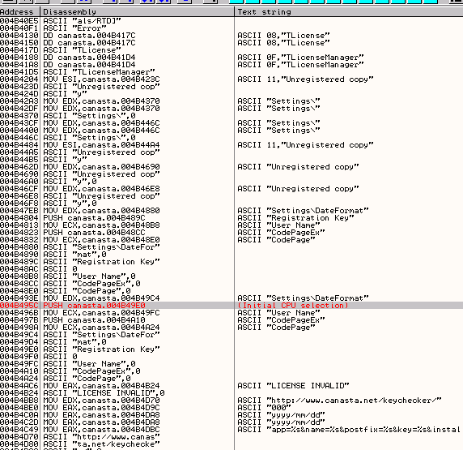

Hay por ahí algunas pero obviamente el botón OK se debe habilitar y si no, no muestra nada así que el tema de las strings lo dejamos jeje.

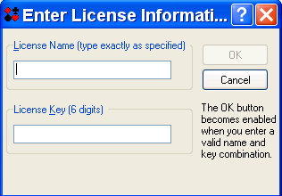

Corramos el OLLYDBG y lleguemos hasta la ventana de registración y veamos cual es uno de los métodos de ataque este tipo de protección.

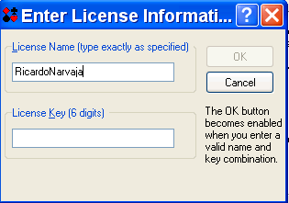

Tipeo un nombre, supongo que aceptara cualquier nombre si no veremos mas adelante, ahora tipearé una LICENSE KEY rara, de 6 letras pongámosle WMYXSZ, apreto la W

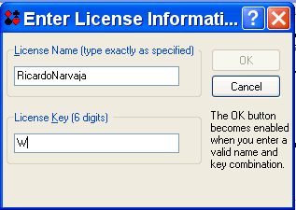

Ahora apreto la M

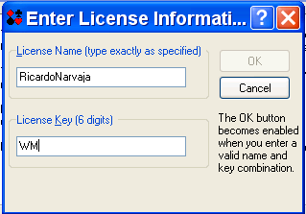

Ya apreté dos letras que pasa si busco en la memoria la string WM

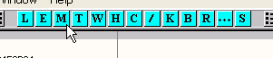

Apreto el botón M para ir a VIEW-MEMORY y busco la string WM

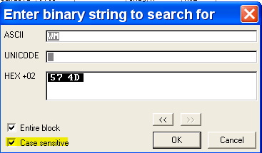

En este caso habilito con la tilde CASE SENSITIVE para que busque exacto WM solo mayúsculas, así hay menos ocurrencias.

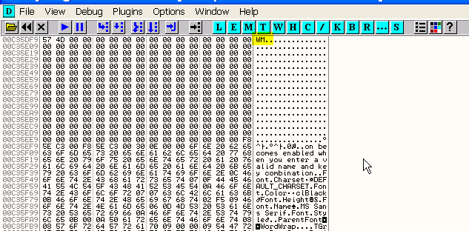

Luego de que para dos o tres veces en palabras que comienzan con WM, y que sigo buscando con CTRL+L y si termina una sección salgo y sigo buscando mas abajo en la ventana M, llego a esta ocurrencia que muestra WM en mayúscula y solo, y además abajo esta el texto que muestra de que se habilitara el botón OK cuando apretemos el serial correcto.

Busquemos esta zona en el dump

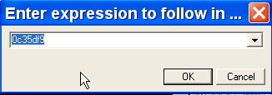

Recordemos que a las direcciones que comienzan con letra, como en este caso la C debemos ponerle un cero delante si no el OLLYDBG no las reconocerá.

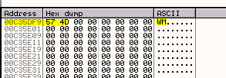

Para estar seguros que esta es la zona donde va guardando el serial, escribamos el siguiente carácter del serial WMYXSZ, o sea tipeo la Y.

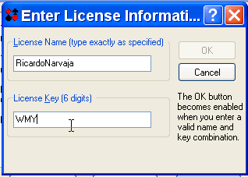

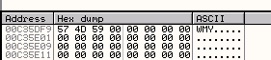

Al tipearla, veo en el dump que se agrego y que halle la zona donde va guardando el serial, por lo tanto, pongamos allí un BREAKPOINT MEMORY ON ACCESS que abarque 6 cifras ya que sabemos que son 6.

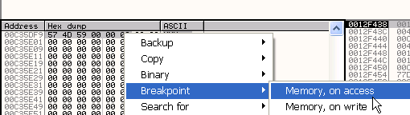

Ahora doy RUN

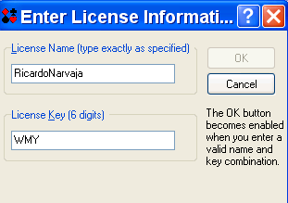

Me aparece la ventana pongo el carácter siguiente que es X.

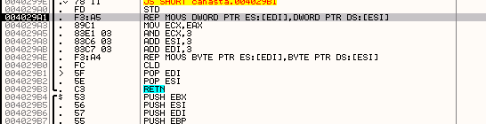

Ahora si para cuando lo va a guardar a continuación

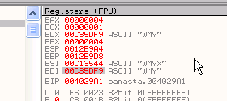

Allí copiara de ESI a EDI, al apretar F8

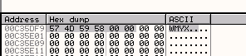

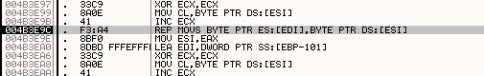

Luego para nuevamente cuando copia al stack, los cuatro bytes que entramos hasta ahora.

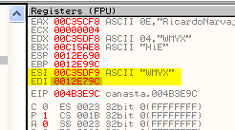

Lo copiara a 12E79C al apretar F8

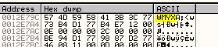

Ya que el BREAKPOINT MEMORY ON ACCESS lo tenemos usando, podemos colocar un HARDWARE BPX ON ACCESS

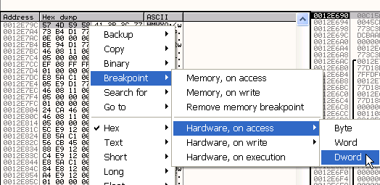

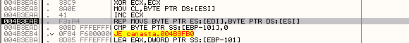

Si traceo un poco veo que mueve al stack también mi nombre

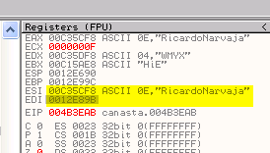

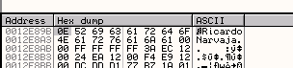

Antes justo del nombre esta 0E que es el largo del mismo, y lo compara con cero

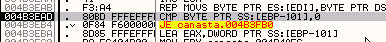

Como no es cero continua

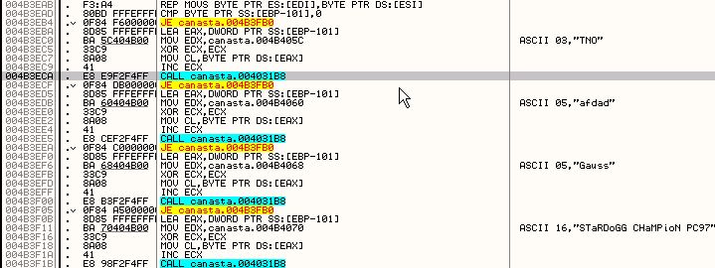

Luego vienen comparaciones del nombre con personas que están en la lista negra, o sea mejor no ser TNO, afdad etc jeje.

Al dar RUN nuevamente

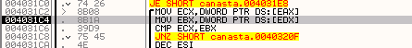

Para en una comparación allí, y vemos que compara con el serial

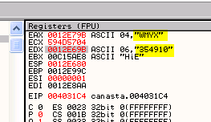

Y podemos probar si es el serial correcto quitando todos los BPM y BPX y HARDWARE BPX

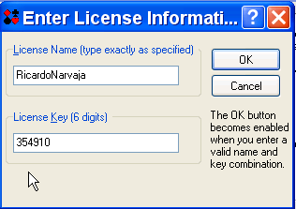

Al colocarlo se habilito el botón y al apretarlo estamos registrados jeje, otra opción que no voy a detenerme a explicar aquí, pero no es muy difícil, es usar WM_KEYUP cosa de que cada vez que apretamos una tecla pare OLLYDBG y podamos seguir el valor del byte que tipeamos, aunque lógicamente es mas engorroso, este método si nos funciona es mucho mas sencillo.

Bueno los dejo descansar un poco, la próxima parte ya veremos un poco mas de teoría, acompañada de ejemplos para poder ir avanzando mas en conocimientos lo cual derivara en programas mas complejos resueltos.

Hasta la parte 18
Ricardo Narvaja
15 de diciembre de 2005

